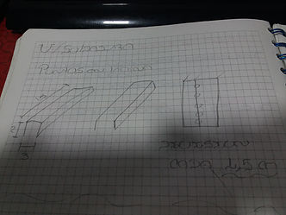
El día de hoy soldamos 2 laminas que median 7 cm de ancho y 15 cm de largo las cuales las cortamos en la cizalla y después las doblamos a 90 grados en la dobladora

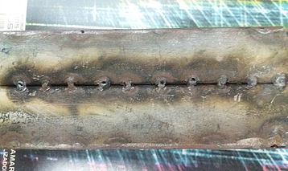
después de doblar me puse el traje de soldadura y cogí unas pinzas gruesas para sostener el material después marque de a 0,5 de distancia entre punto y punto de las laminas juntas después cogí los electrodos y los acomode después puse la temperatura a 75 grados y empecé a soldar después de soldar le quite los escombros y con el cepillo lo pulí para que quedara mejor

